评价报告网上公示表
项目编号： □预评价□设计专篇 □控制效果评价□现状评价☑定期检测□日常检测
项目名称 | 嘉峪关奥福捷能新能源有限公司工作场所职业病危害定期检测报告
用人单位陪同人 | 孙龙 | 联系人 |  | 孙龙
项目地址 | 嘉峪关酒钢集团厂区内
项目负责人 | 洪江 | 报告审核人 |  | 蒋陕峰
质量负责人 | 韩炜叶 | 技术负责人 |  | 成晓琦
项目组成员 | 赵学仕、蒋陕峰、陈泶瑜
采样时间 | 2023.05.11
影像资料 | 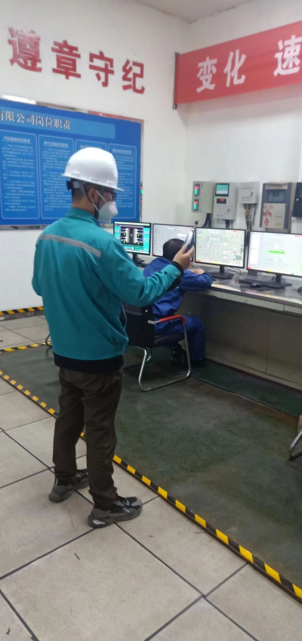 |  | 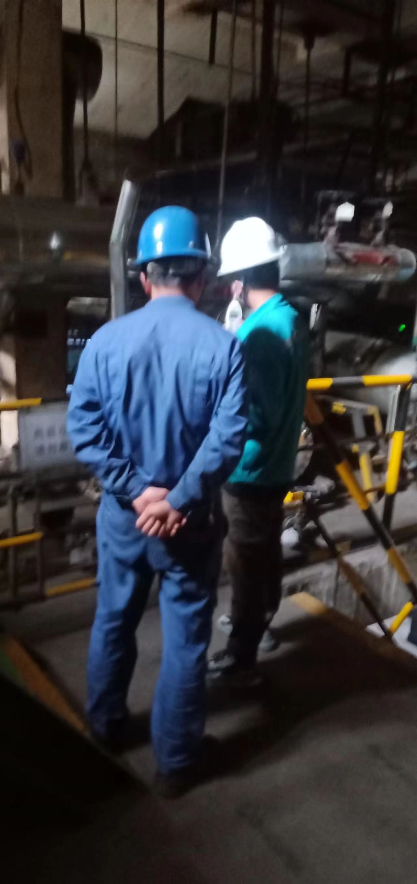
 | 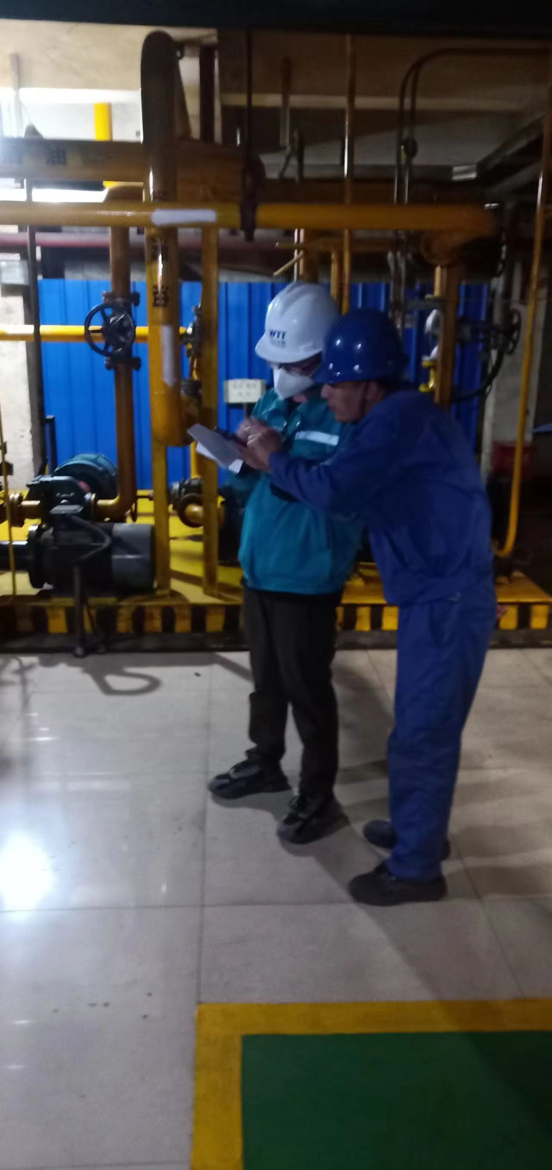 |  | 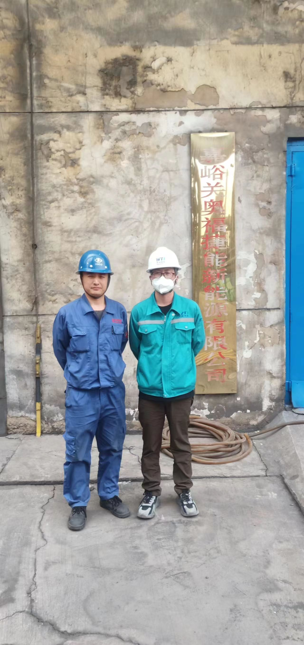
备注

